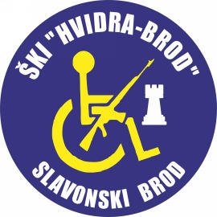
P R A V I L N I K
16.MEĐUNARODNI ŠPORTSKI SUSRETI INVALIDA « BLJESAK 2011»
OTVORENI POJEDINAČNI TURNIR U ŠAHU « BLJESAK 2011»
1.ORGANIZATOR TURNIRA: Šahovski klub invalida «HVIDRA-BROD «,Slavonski Brod.
2.MJESTO ODRŽAVANJA : Dvorana «Vijuš» Vrazova 2. Slavonski Brod,

3.TEMPO IGRE : 10 minuta po igraču-ubrzana igra , a prema pravilniku FID-e za ubrzani šah,

4.PRAVO SUDJELOVANJA: Svi koji se prijave do samoga početka,

5.VRIJEME ODRŽAVANJA : 11,00 sati 30.04.2011.g. ( Subota ),

6.SUSTAV IGRANJA : Švicarski sustav u 7 kola ( Swiss-Manager ) ,

7.GLAVNI SUDAC : Ivica Kolakovski NA, s zamjenikom Draganom Pavić CA,

8.Odluka glavnog suca je konačna,

9.KRITERIJ kod diobe mjesta je :
- kumulativ ( 8 )
- ukupni Bucholtz (25)
- srednji Bucholtz (37)

10.NAGRADE :
1.mjesto pokali za seniore kadetkinje i kadete ,
2.mjesto pokali za seniore kadetkinje i kadete ,
3.mjesto pokali za seniore kadetkinje i kadete ,

-NAPOMENA : SUDIONIK TURNIRA TREBA DONJETI ISPRAVAN ŠAHOVSKI SAT

-Prijave obavijesti : se primaju do 10.45 sati. Igrači se mogu prijaviti i dobiti druge informacije na mob:
Mato Opačak 091-501-6902, 099-502-0618,
Ivica Kolakovski 091-500-0364, 099-704-4084,

-Otvaranje turnira u 11,00 sati.
-Raspis je pisan elektronskim putem i mjerodavan je bez žiga i potpisa . Direktor turnira : MATO OPAČAK

web : sk-posavac.hr
Slavonski Brod 15.04.2011. Organizacijski odbor
ŠAHOVSKI KLUB INVALIDA
HVIDRA-BROD

